**Информация о проведение зимнего десанта школьников «Кормушка для зимующих птиц» по Веденовской СШ**

|  |  |  |
| --- | --- | --- |
| Количество детей, принявших участие | Количество развешанных кормушек | Периодичность, с которой обновляется корм в кормушках |
| 46 | 18 | 1 раз в 3 дня |

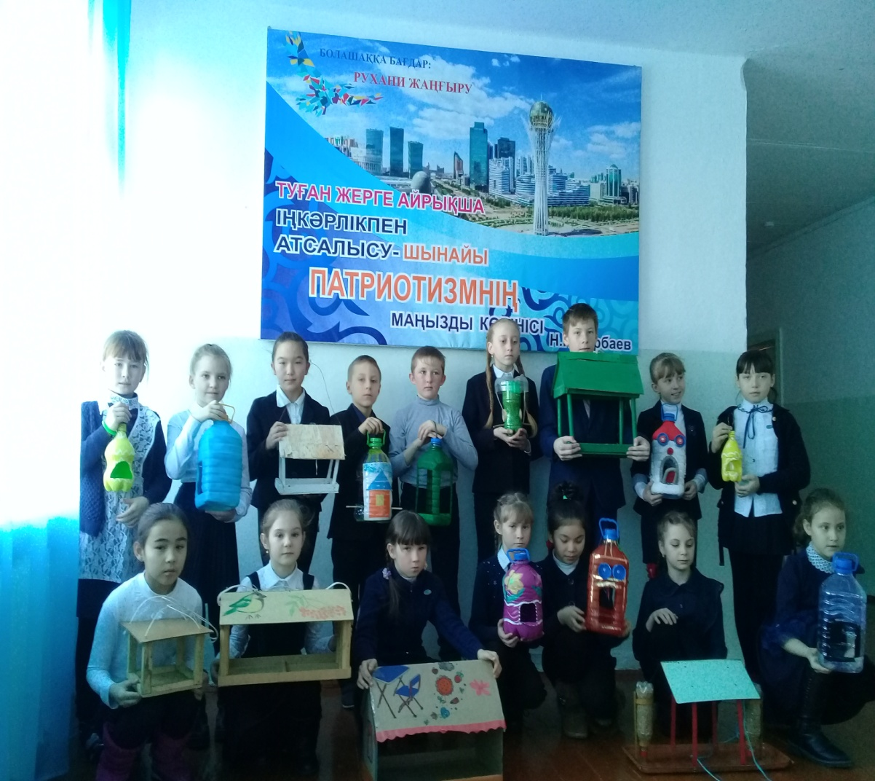

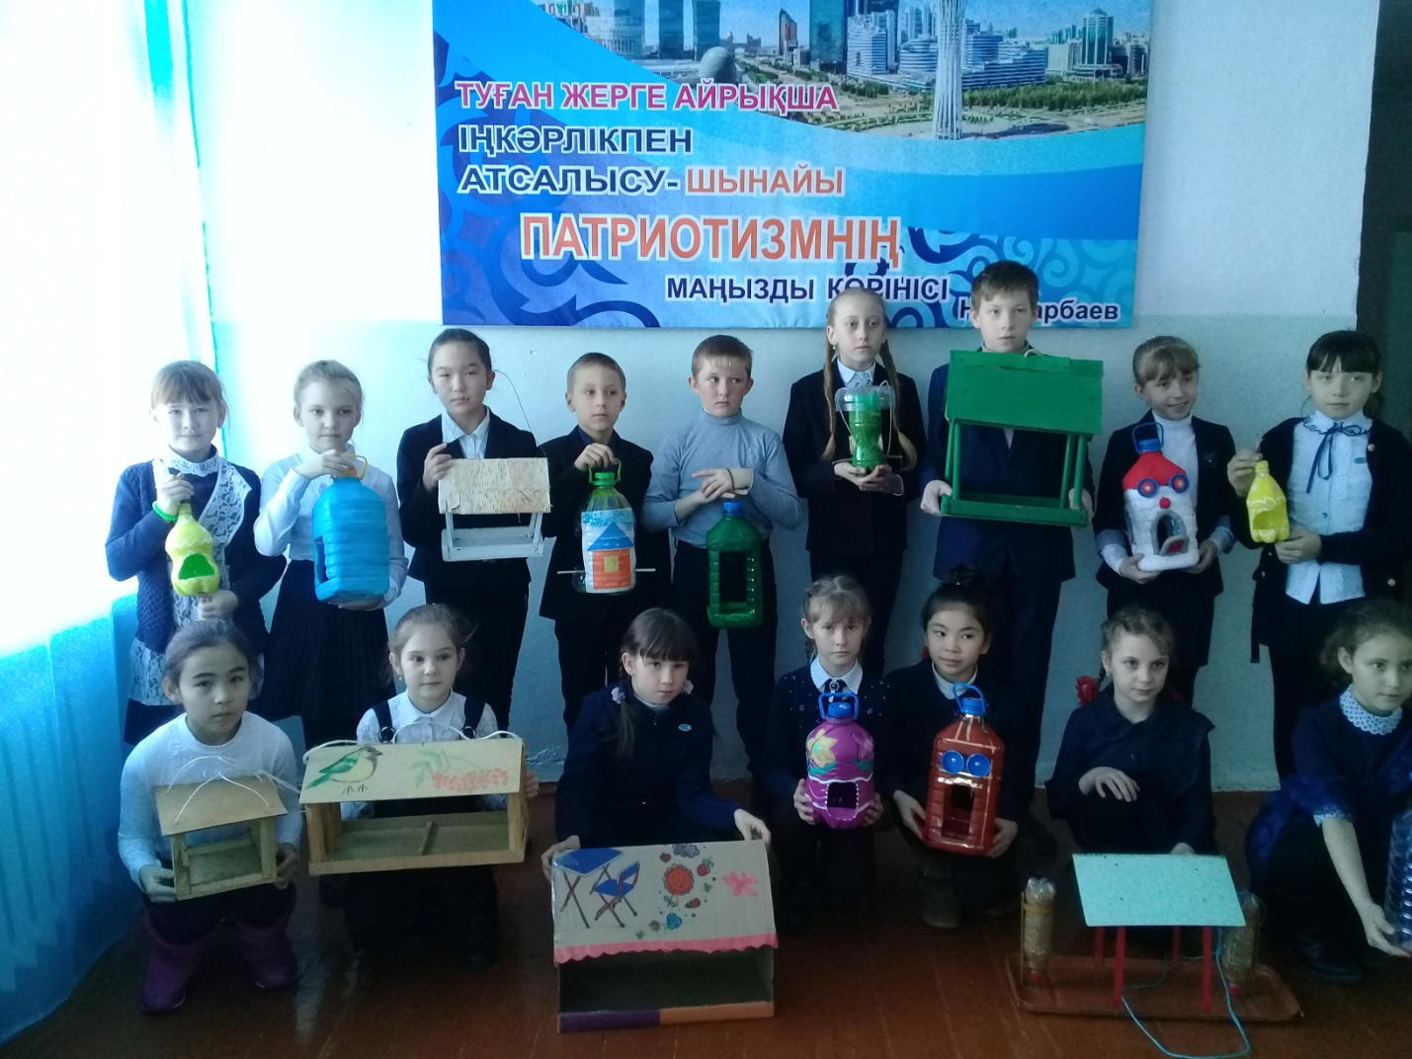

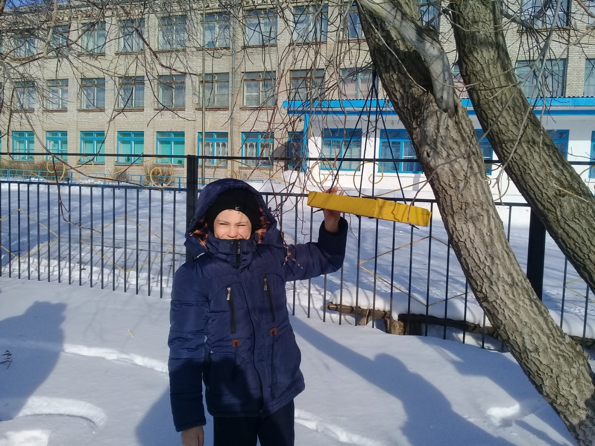

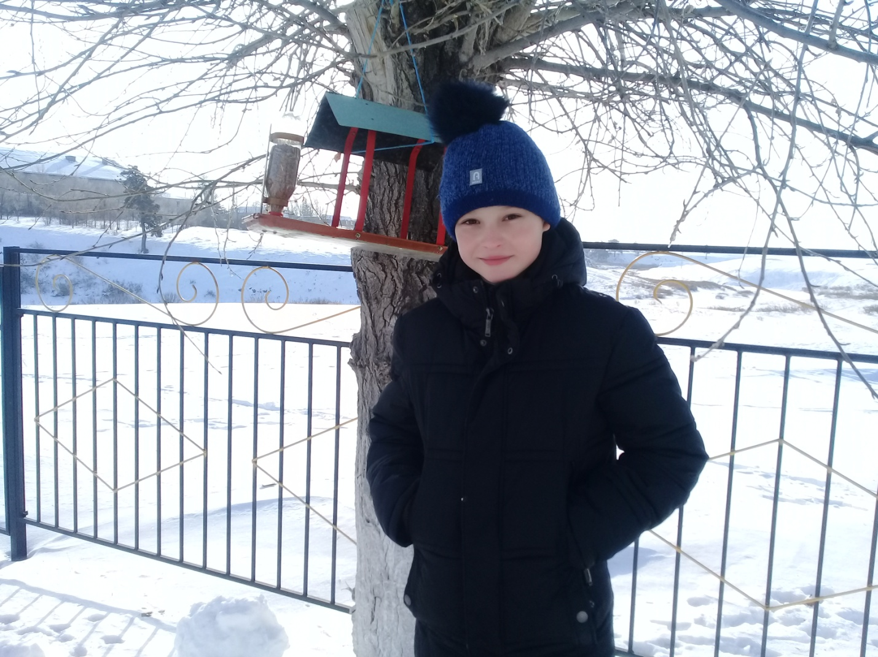

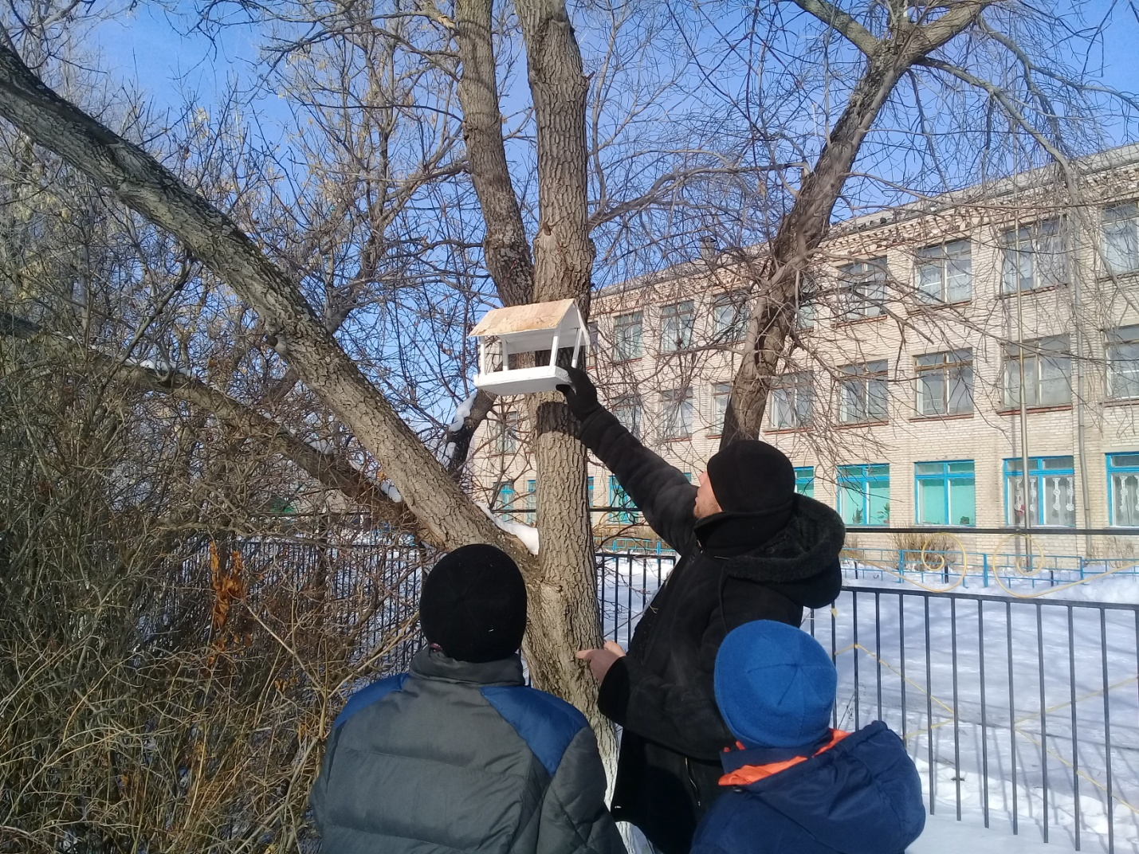

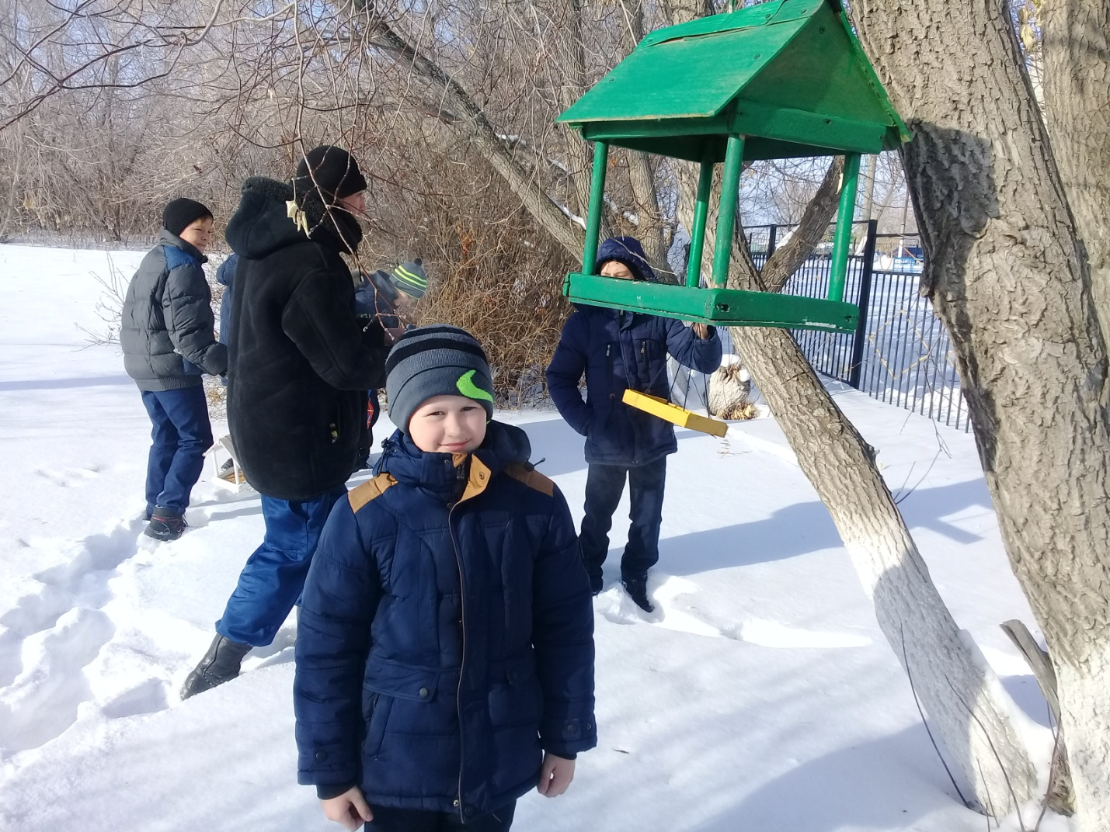

Директор школы Шаяхметов К.М.

Исполнитель Жаксыбергенова Б.А.